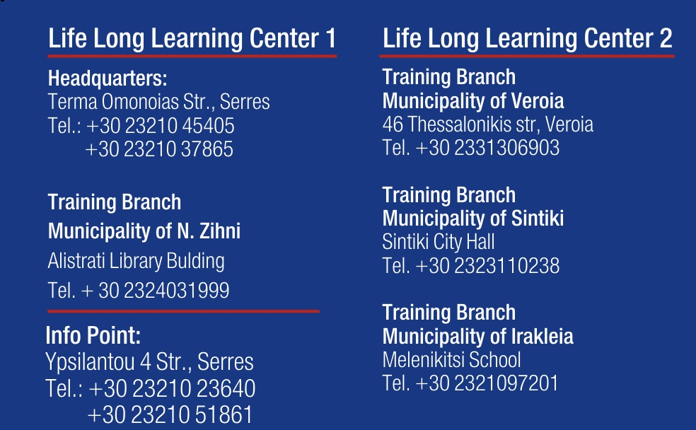
ΚΕΔΙΜΙΒ 2 ΠΚΜ ΚΩΔ. 192202633
ΚΕΔΙΒΙΜ 1 ΠΚΜ ΚΩΔ. 192202632
www.kekpkm.gr & info@kekpkm.gr

Αριθμός Εισερχομένου εγγράφου …………
Ημερομηνία ………….

(Τα στοιχεία αυτά συμπληρώνονται από το ΚΕ.ΔΙ.ΒΙ.Μ..)

ΑΙΤΗΣΗ ΕΚΔΗΛΩΣΗΣ ΕΝΔΙΑΦΕΡΟΝΤΟΣ ΩΣ ΕΚΠΑΙΔΕΥΤΗ
για το πρόγραμμα κατάρτισης με τίτλο:
«BUSINESS AND TOURISM MANAGEMENT»
στο πλαίσιο της δράσης 3.4.1. του έργου “Promote tourism and Culture through the water” και ακρωνύμιο “ToCulter”.
ΠΡΟΣ : ΚΕ.ΔΙ.ΒΙ.Μ. Περιφέρειας Κεντρικής Μακεδονίας
- Προσωπικά στοιχεία  Επώνυμο :………………………………….………………..  Όνομα :…………………………..………………………….  Όνομα πατρός : .………….……………………………..  Όνομα μητρός:…………………………………………….  Ημ/νία Γέννησης :…………………………………………  Α.Φ.Μ :………………………………………………………..  Δ.Ο.Υ :……………………………………………………….  Α.Μ.ΙΚΑ :…………………………………………………….  Α.Μ.Κ.Α :……………………………………………………..  Ασφαλισμένος πριν το 1993 μετά το 1993  - Στοιχεία Επικοινωνίας  Οδός & αριθμός :………………………………………….  Πόλη :…………………………….……………………………  Τ.Κ.:…………………………………………………………….  Τηλέφωνο οικίας : …….…………………………………  Τηλέφωνο εργασίας : ………………………………….  Κινητό :……………………….………………………………  Ε-mail : ………………………………………………………  - Ειδικότητα  Πτυχίο:…………………………………………………………..  Μεταπτυχιακές σπουδές:………………………………………………………..  Διδακτορικό : …………………………………………………  Αρ. Μητρώου ΕΟΠΠΕΠ: ………..  Κωδικοί ΣΤΕΠ: | Συνημμένα καταθέτω τα παρακάτω απαιτούμενα δικαιολογητικά για τη συμμετοχή μου στην πρόσκληση εκδήλωσης ενδιαφέροντος** :  - Βεβαίωση Πιστοποίησης ΕΟΠΠΕΠ  - Βιογραφικό  - Πτυχίο - Μεταπτυχιακό  - Βεβαιώσεις προϋπηρεσίας  **Σε περίπτωση που έχετε υποβάλλει αίτηση κατά το προηγούμενο έτος (2018) απαιτούνται μόνο τα δικαιολογητικά 1, 2 και 3 συνοδευόμενα από Υπεύθυνη Δήλωση όπου θα βεβαιώνεται η υποβολή το 2018.  Ο Αιτών / Η Αιτούσα  Ονοματεπώνυμο, υπογραφή

Εκπαιδευτικές ενότητες | Περιεχόμενα Ενότητας | Ώρες θεωρίας | Ώρες Πρακτικής-Εκπαιδευτικής Επίσκεψης | ΕΠΙΛΟΓΗ ΜΕ
Διασυνοριακά Ευρωπαϊκά Προγράμματα | Παρουσίαση του προγράμματος Interreg γενικά και ειδικότερα του Project ' Toculter ' . Εταίροι - δράσεις - δυνατότητες προοπτικές και χρηματοδοτήσεις | 6 | -
Εισαγωγή στον Τουρισμό | Εισαγωγή – Βασικές Έννοιες – Ορισμοί, Η Τουριστική ζήτηση και προσφορά και τα χαρακτηριστικά τους, Τουριστικές περιοχές και Περιφερειακά μοντέλα τουριστικής ανάπτυξης | 6 | -
Διοίκηση τουρισμού και φιλοξενίας | Γενικές Λειτουργίες και Οργανωτική Δομή Ξενοδοχειακής Μονάδας | 3 | -
 | Διοίκηση και οργάνωση τμήματος υποδοχής | 3 | -
 | Τμήμα Κρατήσεων | 3 | -
 | Μάνατζμεντ Τουριστικών Υπηρεσιών | 3 | -
 | Διοίκηση τομέα Ορόφων | 3 | -
 | Event Management (Θ) | 3 | -
 | Event Management (Π) | - | 3
Τουριστικό Μάρκετινγκ | Εισαγωγή – Βασικές Έννοιες  Ικανοποίηση των αναγκών και επιθυμιών, μοντέλα συμπεριφοράς τουρίστα, σχεδιασμός και στρατηγική τουριστικού Μάρκετινγκ, ανάπτυξη και σχεδιασμός τουριστικού προϊόντος, tour operators , Έρευνα Τουριστικής αγοράς, Marketing mix | 3 | -
Διοίκηση Ανθρώπινου Δυναμικού στον Τουρισμό | Λειτουργική αλληλεξάρτηση και διασύνδεση των τμημάτων του ξενοδοχείου, Δεξιότητες και ο Ρόλος της παροχής Υπηρεσιών (Capacity Building) | 3 | -
Μέσα Κοινωνικής Δικτύωσης και Ψηφιακές Τεχνολογίες στον Τουρισμό | Ο ρόλος των πληροφοριακών ξενοδοχειακών προγραμμάτων (Η/Υ) και άλλων μέσων σύγχρονης τεχνολογίας στη διαχείριση του τομέα φιλοξενίας | 6 | -
Ειδικές Μορφές Τουρισμού – Αναπτυξιακές Δυνατότητες | Αγροτουρισμός-Οικοτουρισμός (Θ) | 6 | -
 | Θρησκευτικός Τουρισμός (Θ) |  | -
 | Αθλητικός Τουρισμός (Θ) |  | -
 | Αγροτουρισμός-Οικοτουρισμός (Π) | - | 3
 | Θρησκευτικός Τουρισμός (Π) | - | 3
 | Αθλητικός Τουρισμός (Π) | - | 3
 | Οινικός Τουρισμός / Γαστρονομικός Τουρισμός (Θ) | 6 | -
 | Οινικός Τουρισμός / Γαστρονομικός Τουρισμός (Π) | - | 6
 | Υγιεινή τροφίμων κ εγκαταστάσεων στον γαστρονομικό τουρισμό | 6 | -
Διαχείριση οίνων και ποτών | Βασικές αρχές για Κρασί, Μπύρα και άλλα οινοπνευματώδη | 6 | -
 | Βασικές αρχές για Κρασί, Μπύρα και άλλα οινοπνευματώδη | - | 2
Τεχνικές εύρεσης εργασίας |  | 3 | -
Βασικές Αρχές Εργατικού Δικαίου |  | 3 | -
Υγιεινή και ασφάλεια |  | 4 | -
Βασικές αρχές λειτουργίας επιχειρήσεων |  | 2 | -
Εφαρμογή της αρχής της μη διάκρισης |  | 2 | -

ΕΠΙΘΕΤΟ |  | ΑΡΙΘΜΟΣ ΠΑΙΔΙΩΝ
ΟΝΟΜΑ |  | ΠΡΟΥΠΗΡΕΣΙΑ ΣΕ ΕΤΗ
ΟΝΟΜΑ ΠΑΤΕΡΑ |  | ΒΑΣΙΚΟΣ ΦΟΡΕΑΣ ΑΣΦΑΛΙΣΗΣ | - ΔΗΜΟΣΙΟ  - ΟΑΕΕ  - ΤΣΜΕΔΕ  - ΙΚΑ
ΟΝΟΜΑ ΜΗΤΕΡΑΣ |  | ΕΚΠΑΔΕΥΤΙΚΟ ΕΠΙΠΕΔΟ | - ΔΙΔΑΚΤΟΡΙΚΟ  - ΜΕΤΑΠΤΥΧΙΑΚΟ  - ΑΕΙ  - ΤΕΙ  - ΙΕΚ  - ΔΕΥΤΕΡΟΒΑΘΜΙΑ
ΗΜΕΡΟΜΗΝΙΑ ΓΕΝΝΗΣΗΣ |  | ΙΒΑΝ
ΑΔΤ |  | ΤΡΑΠΕΖΑ
ΑΦΜ
ΑΜΚΑ
ΑΡΙΘΜΟΣ ΜΗΤΡΩΟΥ ΙΚΑ ( υποχρεωτικός εκτός Δημοσίου)
ΕΓΓΑΜΟΣ /ΑΓΑΜΟΣ
Τα μαθήματα θα είναι διάρκειας 6 (διδακτικών) ωρών και θα πραγματοποιούνται πρωινές ή/και απογευματινές ώρες στη κεντρική δομή του ΚΕ.ΔΙ.ΒΙ.Μ.1. Π.Κ.Μ. στο Τέρμα Ομονοίας Σερρών. Παρακαλώ επιλέξτε τις μέρες που δεν μπορείτε να διδάξετε.

 | ΠΡΩΙ | ΑΠΟΓΕΥΜΑ |  | ΠΡΩΙ | ΑΠΟΓΕΥΜΑ
Δευτέρα, 24 Φεβρουαρίου 2020 |  |  | Δευτέρα, 16 Μαρτίου 2020
Τρίτη, 25 Φεβρουαρίου 2020 |  |  | Τρίτη, 17 Μαρτίου 2020
Τετάρτη, 26 Φεβρουαρίου 2020 |  |  | Τετάρτη, 18 Μαρτίου 2020
Πέμπτη, 27 Φεβρουαρίου 2020 |  |  | Πέμπτη, 19 Μαρτίου 2020
Παρασκευή, 28 Φεβρουαρίου 2020 |  |  | Παρασκευή, 20 Μαρτίου 2020
Σάββατο, 29 Φεβρουαρίου 2020 |  |  | Σάββατο, 21 Μαρτίου 2020
 |  |  | Κυριακή, 22 Μαρτίου 2020
 |  |  | Δευτέρα, 23 Μαρτίου 2020
Τρίτη, 3 Μαρτίου 2020 |  |  | Τρίτη, 24 Μαρτίου 2020
Τετάρτη, 4 Μαρτίου 2020
Πέμπτη, 5 Μαρτίου 2020 |  |  | Πέμπτη, 26 Μαρτίου 2020
Παρασκευή, 6 Μαρτίου 2020 |  |  | Παρασκευή, 27 Μαρτίου 2020
Σάββατο, 7 Μαρτίου 2020 |  |  | Σάββατο, 28 Μαρτίου 2020
 |  |  | Κυριακή, 29 Μαρτίου 2020
Δευτέρα, 9 Μαρτίου 2020 |  |  | Δευτέρα, 30 Μαρτίου 2020
Τρίτη, 10 Μαρτίου 2020 |  |  | Τρίτη, 31 Μαρτίου 2020
Τετάρτη, 11 Μαρτίου 2020 |  |  | Τετάρτη, 1 Απριλίου 2020
Πέμπτη, 12 Μαρτίου 2020 |  |  | Πέμπτη, 2 Απριλίου 2020
Παρασκευή, 13 Μαρτίου 2020 |  |  | `Παρασκευή, 3 Απριλίου 2020
Σάββατο, 14 Μαρτίου 2020

